广州法院
审判信息管理系统

——承办法官（左看右写）

操作手册
（简易版）

2018年12月

一、智能卷宗登录入口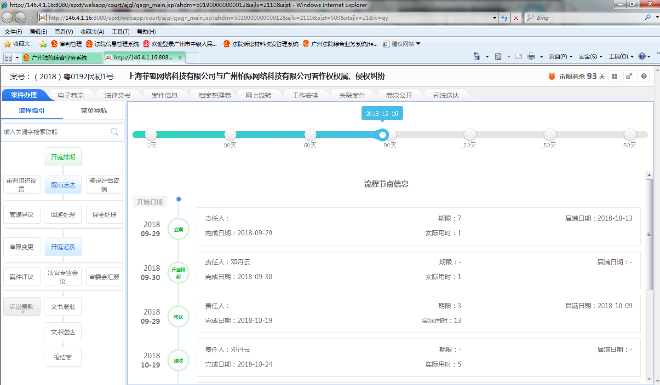
1、点此处图标，进入智能卷宗系统

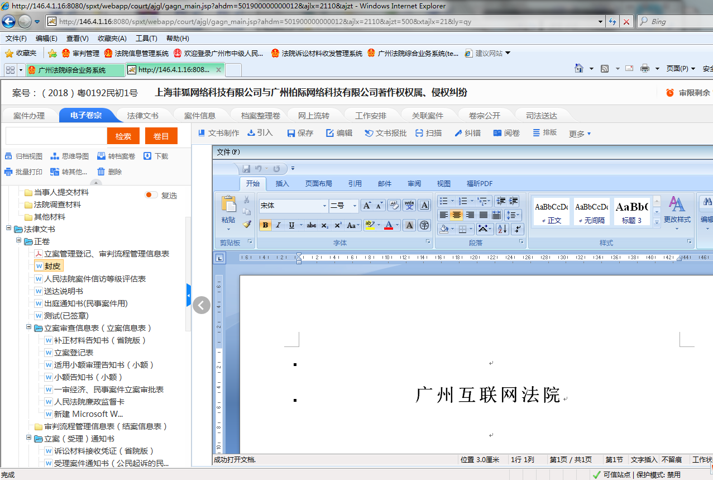
2、点“文书制作”

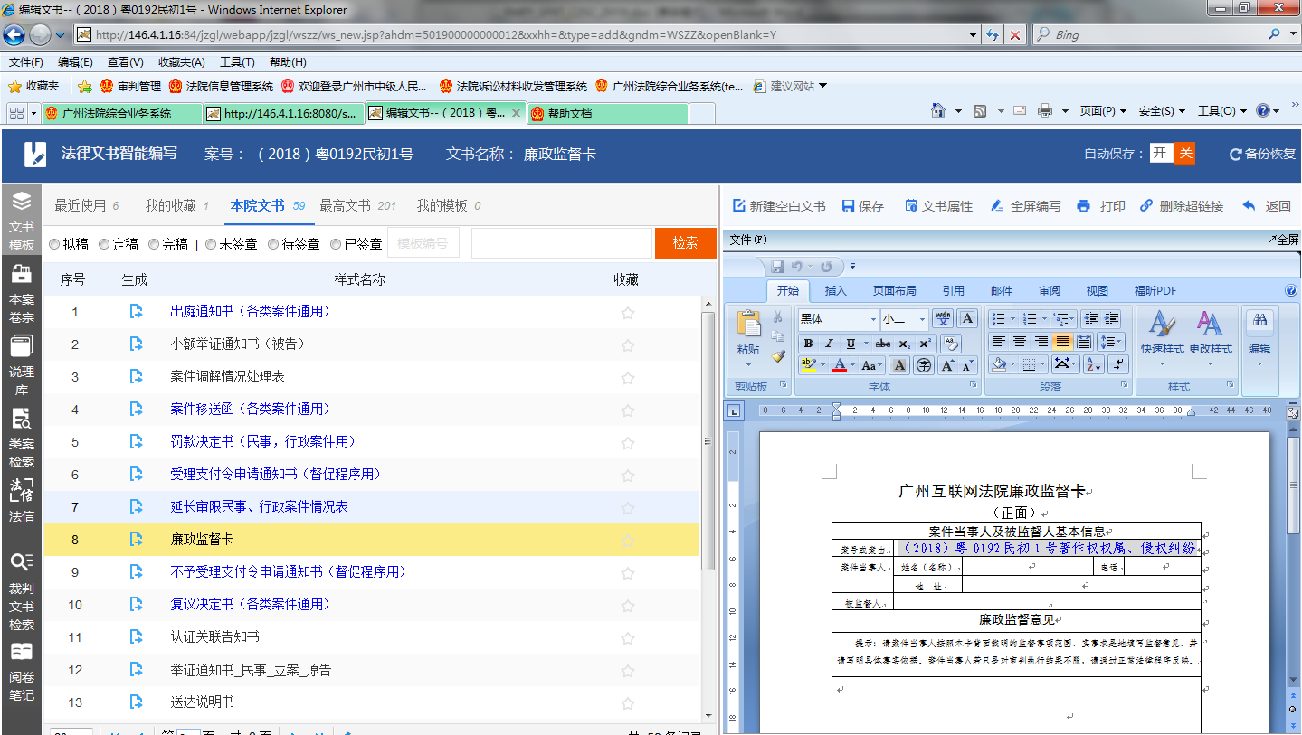
3、点击“文书生成”按钮，生成文书模板如右图所示
4、文书撰写完成后，点击【保存】按钮

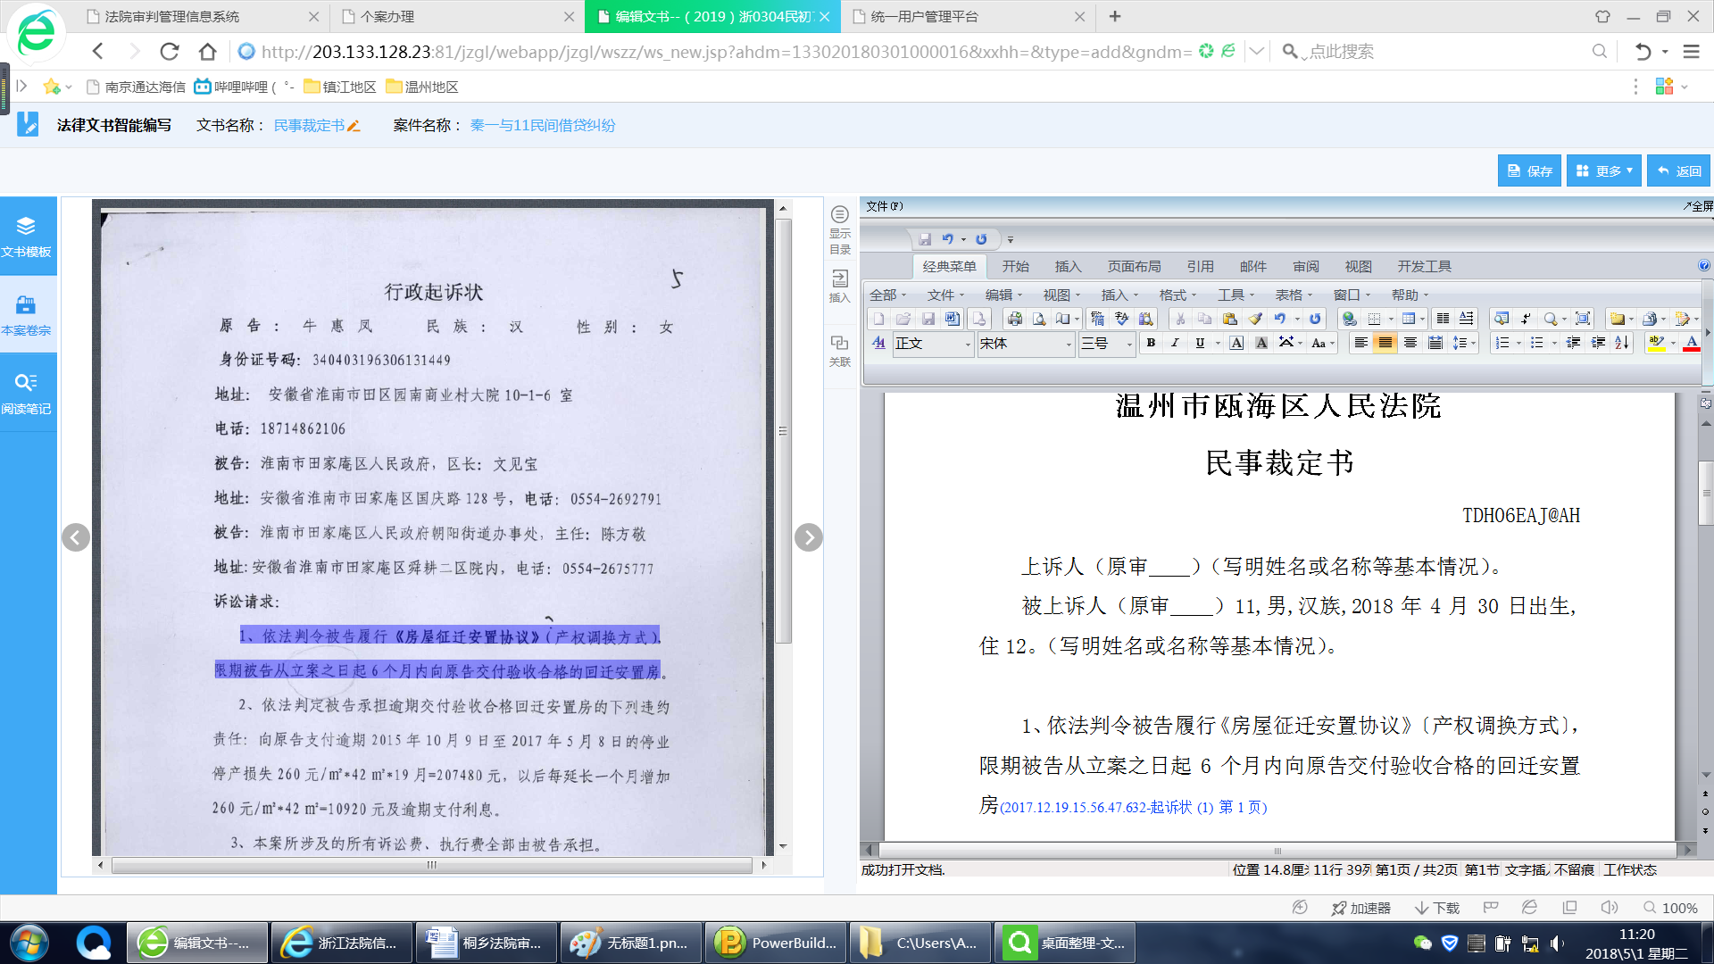
5、点击“本案卷宗”，在卷宗目录中，找到要撰写文书的参考材料，如立案材料、证据材料等，选中该文件
6、选中要复制的内容，在右侧文书中找到要粘贴的位置
7、点击此处“插入”图标，可插入文件复制中的内容
插入粘贴内容
关联标记，点击此链接，可快速调取该文件
8、选中某文件后，点击此处“关联”图标，可在文书中关联相关文件

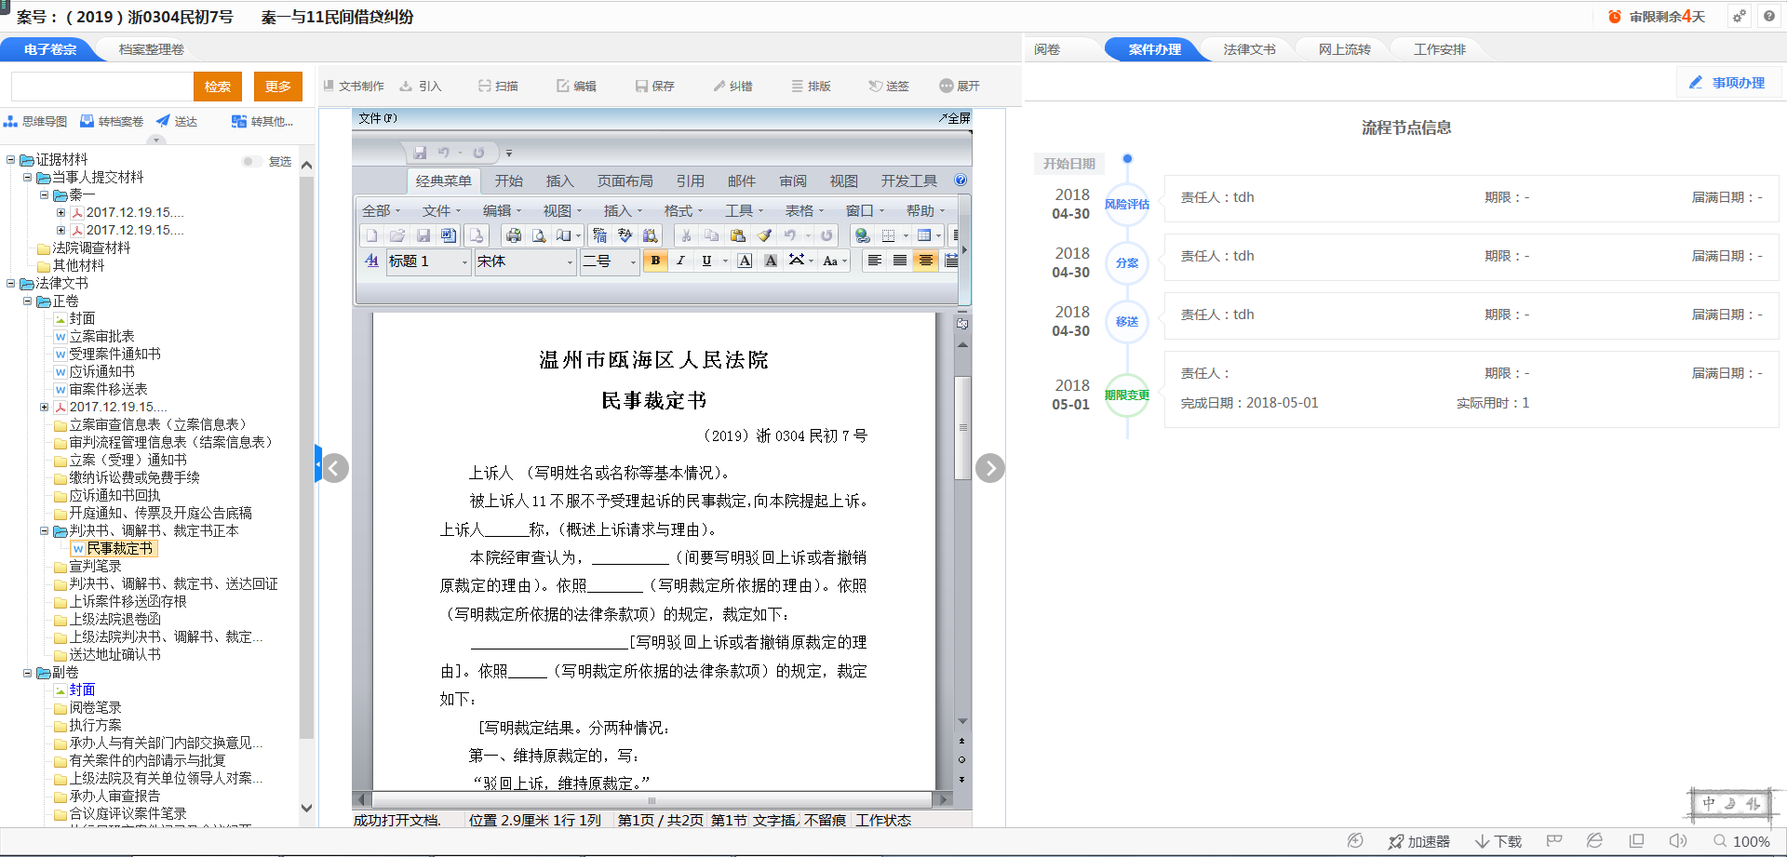
9、所有撰写的文书，保存后，会在此处进行显示

为方便法官快速找到文书模板，系统提供两种便捷方式：一是收藏常用模板，二是收藏到我的模板。收藏后，以后撰写文书可以从这两个入口快速进入。收藏到我的模板后，还可以对文书模板再次编辑，形成自己的文书版本。
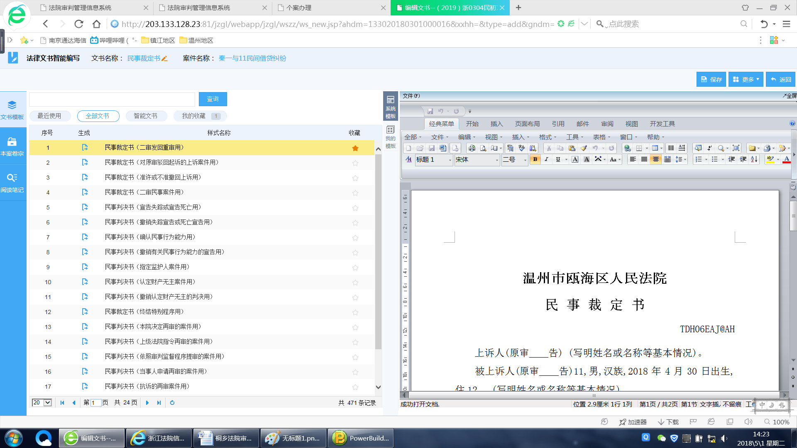
10、收藏后，常用文书在此处查看
11、收藏后，我的模板在此处查看

